Wypełnioną kartę należy przesłać do 23.03.2020r. na adres anna.pawelec@sp39.kielce.eu

Temat: W Amazonii

Cele lekcji: Poznasz środowisko przyrodnicze Amazonii. Dowiesz się, dlaczego ten region jest nazywany zielonymi płucami Ziemi. Wskażesz powody wieloletniej intensywnej eksploatacji gospodarczej Amazonii. Wyjaśnisz, jakie są negatywne następstwa tej działalności.

Na podstawie filmu, który obejrzałeś na lekcji oraz podręcznika str. 116-121, wykonaj zadania

- Korzystając z mapy ogólnogeograficznej str. 103 oraz mapy w podręczniku str. 116, uzupełnij zdania prawdziwymi informacjami:
Amazonia, to region w Ameryce…………………………………… obejmujący Nizinę …………………………………………..
wraz z częściami otaczających ją krain: Wyżyny …………………………………. ,Wyżyny …………………………………..
oraz przedgórza………………………………………..
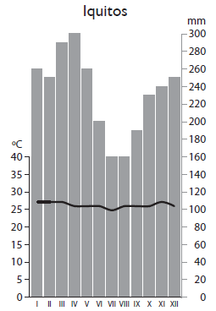
2. Na podstawie klimatogramu podaj trzy cechy klimatu Amazonii.
a) _________________________________________________________________
_________________________________________________________________
b) _________________________________________________________________
_________________________________________________________________
c) _________________________________________________________________
_________________________________________________________________

3. Przeczytaj poniższe zdania. W ostatnią kolumnę wpisz poprawne ich dokończenie, wybierając z podanych
odpowiedzi A lub B

1. | Wilgotny las równikowy w Ameryce południowej to: | - selwa
 |  | - pampa
2. | Roślina żyjącą na innej roślinie to: | - sukulent
 |  | - epifit
3. | W klimacie równikowym wybitnie wilgotnym średnia roczna temperatura powietrza wynosi około: | - 20⁰ C
 |  | - 25⁰ C
4. | Najwyższą rośliną Amazonii jest: | - drzewo kapokowe
 |  | - helikonia
5. | Najsłabiej wykształconym piętrem wilgotnego lasu równikowego jest: | - piętro drzew średnich
 |  | - piętro krzewów i runa

4.Oceń, czy podane informacje są zgodne z prawdą. Wpisz w pustą kolumnę literę P, jeśli zdanie jest prawdziwe,
lub F, jeśli jest fałszywe
W klimacie równikowym wilgotnym zaznaczają się wyraźne pory roku
W klimacie równikowym wilgotnym występują duże roczne amplitudy temperatury powietrza
Opady w wilgotnym lesie równikowym Amazonii są wysokie
Roślinność lasów deszczowych Amazonii charakteryzuje się piętrowością
Amazonia, to obszar ubogi pod względem liczby występujących tam gatunków roślin i zwierząt
W wilgotnym lesie równikowym następuje szybki rozkład materii organicznej

5. Zapisz pod odpowiednią fotografią wymienione poniżej nazwy zwierząt występujących w Amazonii
kajman, pirania, anakonda, tapir, jaguar, kapibara, tukan
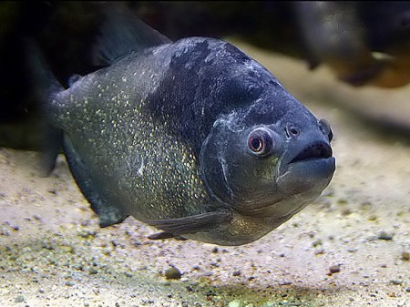 | 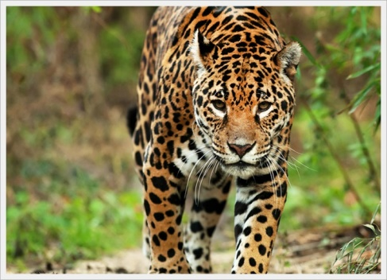 | 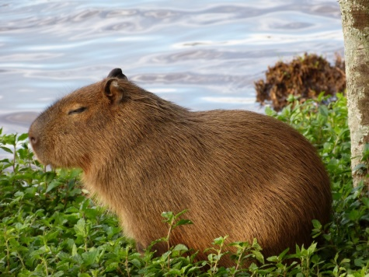
…………………………………………… | ………………………………………………….. | …………………………………………..
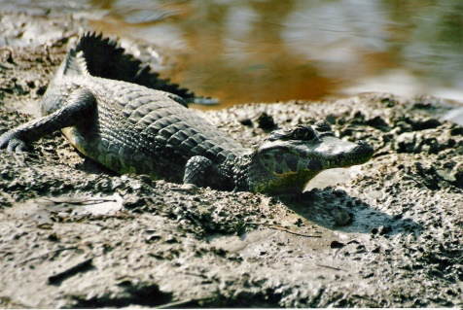 | 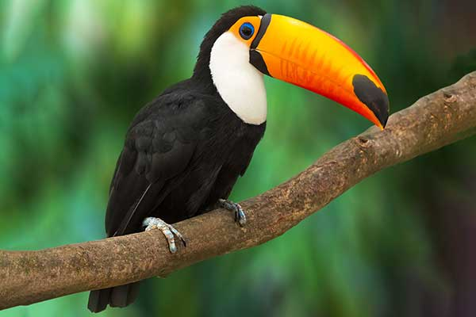 | 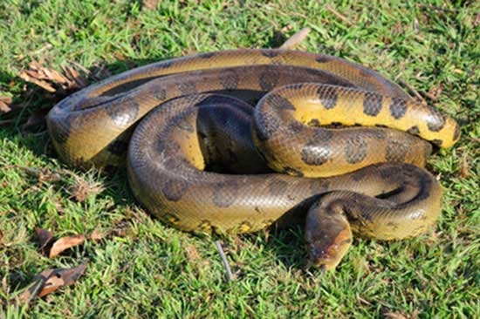
…………………………………………….. | ………………………………………………. | ……………………………………………

- Na poniższej mapie przedstawiono gospodarcze wykorzystanie Amazonii. Na jej podstawie wykonaj polecenia:

- Zapisz nazwy czterech roślin uprawnych, których plantacje znajdują się w Amazonii.
1………………………………………………………………………………….. 2……………………………………………………………………
3………………………………………………………………………………….. 4……………………………………………………………………

- Zapisz nazwy czterech surowców mineralnych, które występują w Amazonii.

1………………………………………………………………………………….. 2……………………………………………………………………
3………………………………………………………………………………….. 4……………………………………………………………………

- Wskaż zestaw zawierający nazwy miast, przez które przebiega Droga Transamazońska.
A. Rio Branco, Pôrto Velho, Manaus, Iquitos.
B. Belém, Iquitos, Manaus, Brasília.
C. João Pessoa, Pôrto Velho, Rio Branco, Cruzeiro do Sul.
D. Iquitos, Cruzeiro do Sul, João Pessoa, Brasília.

Odpowiedź: Zestaw ……………………………..
- Wykonaj polecenia na podstawie poniższego tekstu oraz innych źródeł informacji.
Niszczenie lasów Amazonii wciąż postępuje. Dzieje się tak mimo wdrożonych przez rządy państw Ameryki Południowej specjalnych programów oraz mimo nacisków organizacji ekologicznych z całego świata. Oficjalne dane wskazują, że w latach 1988-2017 w Brazylii wycięto łącznie ponad 420 tys.km² puszczy amazońskiej. Wiele organizacji ekologicznych podkreśla jednak, że część wycinek nie jest rejestrowana i faktyczna skala wylesiania Amazonii jest dużo większa.

- W wykropkowane miejsca wpisz odpowiedni wyraz, aby podane informacje były prawdziwe:
- Łączna powierzchnia lasów amazońskich wyciętych w Brazylii w latach 1998-2017 była większa/ mniejsza
od powierzchni Polski……………………………………….
- Faktyczna skala wylesiania Amazonii jest dużo mniejsza/większa niż wskazują na to oficjalne dane…………………..
- Wskaż dwa powody, dla których w Amazonii wycina się lasy równikowe
1…………………………………………………………………………………………………………………………………………………………………………
2………………………………………………………………………………………………………………………………………………………………………..
- Wymień dwie ekologiczne konsekwencje wycinania puszczy amazońskiej
1…………………………………………………………………………………………………………………………………………………………………………
2…………………………………………………………………………………………………………………………………………………………………………..
- Zaproponuj działania mające na celu ochronę walorów przyrodniczych Amazonii
……………………………………………………………………………………………………………………………………………………………………………………………………………………………………………………………………………………………………………………………………………………………………………………………………………………………………………………………………………………………………………………………………...

Podsumowanie
Podaj objaśnienia terminów użytych w logogryfie. Następnie wyjaśnij znaczenie otrzymanego hasła.
C | H | I | N | I | N | A
 |  |  |  |  |  | M | A | H | O | N | I | O | W | I | E | C
 |  |  |  |  | J | A | G | U | A | R
 |  | K | A | U | C | Z | U | K
 | H | E | L | I | K | O | N | I | A
 |  | G | R | E | E | N | P | E | A | C | E
 |  |  |  | E | P | I | F | I | T
 |  | I | N | D | I | A | N | I | E

1. _________________________________________________________________________________________________________
2. _________________________________________________________________________________________________________
3. _________________________________________________________________________________________________________
4._________________________________________________________________________________________________________
5._________________________________________________________________________________________________________
6._________________________________________________________________________________________________________
7._________________________________________________________________________________________________________
8._________________________________________________________________________________________________________

Hasło: _______________________________ ‒ ______________________________________________________________________

